Arduino como instrumento que incentive estudios básicos de electrónica en estudiantes de Sistemas Computacionales
Arduino as an instrument that encourages basic studies of electronics in students of Computer Systems

César Manuel Hernández Mendoza
Instituto Tecnológico Superior de Irapuato, México
cesar.hernandez@itesi.edu.mx

Luz María Rodríguez Vidal
Instituto Tecnológico Superior de Irapuato, México
luzrodriguez@itesi.edu.mx

Maricela Aguilar Almanza
Instituto Tecnológico Superior de Irapuato, México
maaguilar@itesi.edu.mx

Resumen
El desarrollo actual de la electrónica digital es muy amplio; por mencionar un ejemplo, hoy en día es común encontrar dispositivos móviles, componentes y equipos cada vez más pequeños y potentes con los cuales la sociedad interactúa diariamente, por lo que en el ámbito académico, las instituciones educativas están acercando estos conocimientos a las aulas, pues incluso existe material y programas educativos gubernamentales del estado de Guanajuato que pretenden acercar a la electrónica, robótica y programación a niños de educación básica y jóvenes de nivel medio superior y superior a través de cursos y talleres. Sin embargo, estudiantes de nivel superior que cursan materias relacionadas con la electrónica, requieren de ciencias exactas, como las matemáticas y las bases binarias de la informática, además de conocimientos técnicos y habilidades, para poder comprender, diseñar, desarrollar, mejorar o adaptar componentes dentro de un circuito, pues su retícula o temario indica la adquisición de este tipo de competencias. Profesores de la carrera de Ingeniería en Sistemas Computacionales, del Instituto Tecnológico Superior de Irapuato (ITESI), enseñan las bases propias y los fundamentos de la electrónica en algunas materias de este ramo, a través de proyectos donde se involucran protoboards, circuitos impresos o simuladores, con el objetivo de que los alumnos pueden manipular y conocer de manera controlada este tipo de ciencia. Se ha observado que los estudiantes que se encuentran en residencias profesionales o buscan algún proyecto para titularse pero no consideraron como una de sus opciones proyectos relacionados con la programación de dispositivos electrónicos, debido a que en la materia de principios eléctricos no se tuvo la oportunidad de realizar ejemplos prácticos que englobaran problemas relacionados con circuitos digitales debido a la falta de recursos y se limitaba a desarrollar solo prácticas en simuladores.
En el presente artículo se describen varias prácticas con Arduino de manera que se logra implementar un proyecto integrador que promueve el interés por esta ciencia, involucrando a estudiantes que cursan la materia de Circuitos Electrónicos y Aplicaciones Digitales en proyectos vinculados con el mundo real, en que el profesor a través de los proyectos les demuestra la utilidad de la teoría en la práctica, para que así puedan aplicar los conocimientos aprendidos en proyectos de titulación o prácticas profesionales del área en mención, por lo que se ha desarrollado este proyecto desde el semestre agosto-diciembre del 2014, atendiendo hasta la fecha un total de 159 estudiantes de los cuales un 19% ha realizado prácticas profesionales en áreas afines a la electrónica y un 35% ha decidido continuar con proyectos de titulación relacionados, mejorando así los porcentajes obtenidos con anterioridad.
Palabras clave: Arduino, electrónica, estudiantes, mega, Motor Shield, programación, protoboard, sensor ultrasónico.

Abstract
The current development of digital electronics is very extensive; to mention one example, today it is common to find mobile devices, components and equipment increasingly small and powerful with which society interacts daily, so in the academic field, the educational institutions are bringing this knowledge to the classroom, because there is governmental educational material and programs of the state of Guanajuato, that aim to bring electronics, robotics and programming to children of elementary school, college students and undergraduate students through courses and workshops. However, undergraduate students attending subjects related to electronics, require exact sciences such as mathematics and binary bases of computer science, as well as technical knowledge and skills to be able to understand, design, develop, improve or adapt components within a circuit, because theirs curriculum involves the acquisition of this type of skills. Professors of the Engineering of Computational Systems, from Technological Institute of Irapuato (ITESI), teach the fundamentals of electronics in some subjects of this field, through projects involving protoboards, printed circuits or simulators, with the target that students can manipulate and know in a controlled way this type of science. It has been observed that students who are in professional internships or looking for some project to get to their degree, did not consider as one of their options, projects related to the programming of electronic devices, due to the fact that in the electrical principles class did not have the opportunity to perform practical examples that encompass problems related to digital circuits due to lack of resources and it limited to development of simulator practices.
This article describes several practices with Arduino in order to implement an integrating project that promotes interest in this science, involving students who study Electronic Circuits and Digital Applications in projects related to the real world, where the teacher through the projects, demonstrates the usefulness of the theory in practice, so that they can apply the acquired knowledge in the degree projects or professional internships of this area, so this project has been developed since semester August-December 2014, attending a total of 159 students, 19% of these have done professional internships in areas related to electronics and 35% have decided to continue with related degree projects, thus improving the percentages obtained previously.
Keywords: Arduino, electronics, students, mega, Motor Shield, programming, protoboard, ultrasonic sensor.
Fecha Recepción: Noviembre 2016 Fecha Aceptación: Mayo 2017

Introducción
En la actualidad el Instituto Tecnológico Superior de Irapuato (ITESI) cuenta con 14 carreras de licenciatura y cuatro posgrados, que le genera en la actualidad una matrícula de más de 6000 estudiantes, de los cuales 397 están adscritos a la carrera de Ingeniería en Sistemas Computacionales repartidos en los 5 semestres activos durante el periodo de evaluación del proyecto; dentro de la retícula o compendio de materias que deben llevar durante los casi cinco años como formación de futuros ingenieros, se encuentran materias de tronco común, materias formativas, de desarrollo humano e integral, y materias de especialidad, entre ellas se encuentran algunas materias relacionadas con la Electrónica, como lo es: “Arquitectura de Computadoras” y “Principios Eléctricos y Aplicaciones Digitales”, en las que se tiene como uno de sus objetivos comprender el funcionamiento, diseño y desarrollo constante del hardware en un equipo de cómputo, por lo que se pretende dar una herramienta guiada para un proyecto integrador y una serie de prácticas, tanto con el Open Source Software como con el Open Source Hardware, llamado Arduino, que tengan relación directa con la materia de “Principios Eléctricos y Aplicaciones Digitales”, con las cuales el futuro ingeniero en Sistemas Computacionales adquiera competencias relacionadas con los conocimientos y habilidades de los principios de la Electrónica.

Esta materia se imparte en el cuarto semestre de su formación académica, y se busca que los estudiantes se vean atraídos por esta ciencia, de manera que adquieran un interés personal que les permita indagar y buscar proyectos integrados con la programación y el resto de materias vinculadas con el desarrollo de software, y de esta manera cumplir con las expectativas de las competencias que deben alcanzar y expandir sus conocimientos para aspirar a realizar proyectos en nuevas áreas y con una preparación profesional competente. Por otra parte, se considera que la mejor manera de que un estudiante sienta interés por algo que está haciendo es cuando interactúa directamente en el desarrollo de sus habilidades y conocimientos, de manera que observa su propio trabajo y logra percibir sus avances; en este caso el estudiante tiene acceso a los componentes básicos de la Electrónica; para que los conozca, los ensamble y de cierta manera juegue con ellos para configurar y programar ciertas acciones o funciones, de manera que transmitan sus conocimientos previos a un nuevo nivel, y trasladar su análisis lógico de un conjunto de instrucciones a un dispositivo o circuito físico que inclusive puede llegarse a vincular con su smartphone.
En el desarrollo de esta investigación se plasman algunos resultados obtenidos tanto por el proyecto integrador que consiste en la creación de un carrito evasor de obstáculos a base de sensores, creado desde cero, hasta su ensamble y montaje final, y algunos resultados estadísticos que comprueban que los jóvenes muestran un interés por continuar con este tipo de ciencia, ya que estas prácticas conjuntan su profesión con el área básica de la electrónica; además de mencionar que la herramienta Arduino les permite crear y programar las funciones que realizara sus diseños libremente teniendo como su único límite la imaginación.
Otra razón por la cual se muestra un gran interés es por comprender cómo funcionan algunos equipos y dispositivos de la vida cotidiana en los que algunas prácticas son llevadas a cabo a manera de réplica con ejemplos como un semáforo, cruceros viales, una serie navideña, una alarma de intrusos, sensores de humedad para plantas, entre otras. Asimismo, es importante recalcar que estas materias no representan un alto índice de reprobación o deserción; sin embargo, se ha detectado que a experiencia de los profesores, las tesis y proyectos de titulación de Sistemas Computacionales relacionados en cierta medida con la Electrónica no se han explotado o bien no se les ha sacado el provecho que se puede tener, pues algunos de estos proyectos no son tomados en cuenta por lo estudiantes, por lo que una de las metas del proyecto es incentivar el estudio en temas que profundicen las habilidades de un Ingeniero en Sistemas Computacionales en áreas de la Electrónica que los requiera, y de esta manera entregar a la sociedad profesionistas con altas competencias.

Metodología
Según la página oficial (www.arduino.cc), “Arduino es una tecnología que tiene una rápida curva de entrada con básicos conocimientos de programación y electrónica, que permite desarrollar proyectos en el ámbito de las Smart Cities, el Internet de las cosas, dispositivos wearables, salud, ocio, educación, robótica, etc.”
Figura 1. Placa programable, Arduino UNO.
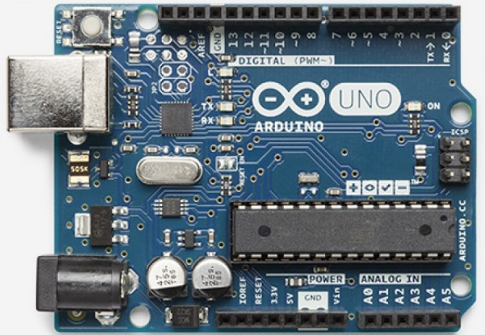
Fuente: https://store.arduino.cc/usa/arduino-uno-rev3 Fecha:23/06/2017

Como parte del proyecto se da una descripción breve acerca de las actividades que estuvieron realizando los estudiantes de esta materia, cuyas practicas se vinculaban con la teoría vista en clases.

Prácticas realizadas con Arduino
Las prácticas físicas que se realizaron durante el período de evaluación del proyecto fueron varias y, a continuación, se mencionan las más significativas:
- Encender un led
El objetivo era que el estudiante interactuara por primera vez con los materiales básicos de la electrónica y su funcionamiento, como la batería, resistencias, leds de colores y comprender la organización de una protoboard.
- Puentear voltajes y resistencias.
Como parte de la organización de la protoboard, el estudiante deberá utilizar técnicas de circuitos electrónicos para reutilizar material que funcione para más de un led a lo largo y ancho de la protoboard.
- Semáforo Vehicular.
Con ayuda del Arduino, el estudiante deberá ingresar por primera vez código al software Arduino para programar el encendido y duración de cada led para simular un semáforo vehicular.
- Crucero.
El objetivo por realizar es programar dos o más semáforos vehiculares a modo de un típico crucero; la programación comienza a mostrar ciertas dificultades en algunos de ellos debido a la sincronización que debe tener.
- Serie navideña.
Para esta práctica, el estudiante deberá dominar ya los componentes básicos de la electrónica digital para crear un patrón en la sincronización de más de cinco leds de diferente color; los patrones pueden cambiar constantemente con pulsar algún botón o actuador.
- Sensor ultrasónico.
Como primer encuentro con el sensor ultrasónico, el estudiante deberá comprender el funcionamiento y distancia que puede medir uno de estos sensores, para posteriormente encender un led según la distancia programada y a la que encuentra algún objeto.
- Alarma de acceso.
Como continuación al sensor ultrasónico, el estudiante deberá ahora poner en alguna maqueta a modo de entrada o acceso para que el sensor determine cuando una persona entre o salga encendiendo algún sonido.
- Sensor de humedad.
Con ayuda del sensor de humedad (higrómetro) el estudiante deberá introducirlo en una pequeña planta a modo de que el color del led que enciende determine qué tan seco o húmeda se encuentra la tierra de la planta, según lo programe el estudiante.
- Contador.
Con ayuda de un botón o actuador, el Arduino deberá contabilizar el número de veces que ha sido presionado este y verse reflejado en un display o en su equipo portátil, por lo que el estudiante deberá incluir en su programación áreas lógico-matemáticas.
- Carritos.
Carritos seguidores de línea o evasores de obstáculos. El estudiante deberá en grupos de tres o cuatro personas montar un carrito y programar las funciones necesarias para que el carrito obedezca sus instrucciones a base de las condiciones que se programan según los sensores con los que esté trabajando.

Descripción de actividades durante el período de evaluación
Para comenzar con el proyecto se empieza a describir qué es el Arduino (figura 1), a manera de presentación al grupo de estudiantes, mencionando sus características, funcionamiento y algunas aplicaciones. Por lo general, los estudiantes de Sistemas Computacionales trabajan continuamente con software libre o sin licencia, por lo que ahora pueden trabajar con hardware bajo el mismo concepto. Arduino es un ejemplo, diseñado y desarrollado en Italia; el equipo creador planteó como objetivo la distribución completa y gratuita de esta placa con microcontrolador programable con el fin de que cualquier persona pudiera adentrarse e inclusive modificar o crear nuevos componentes para el mismo; por otra parte, la aplicación del Arduino en el ámbito educativo y pedagógico fomenta y ejerce el constructivismo, pues permite dar soluciones a problemas aplicando el análisis y la programación del estudiante, adquiriendo nuevos conocimientos y desarrollando su pensamiento lógico-matemático de manera que se ve obligado a incursionar proyectos en diferentes áreas y, sobre todo, generando una cultura de soluciones aplicando la tecnología.
Su funcionamiento es sencillo: basta con recordar que todo equipo electrónico requiere de un microcontrolador que permita realizar una o más acciones; Arduino también lo tiene, y se utiliza para trabajar con sensores que le permite obtener lecturas, a modo de datos de entrada y da como respuesta alguna acción sobre algún actuador, según lo programe usuario; asimismo, una placa contiene puertos de comunicación por los cuales los componentes interactúan, además de comunicarse con algún equipo de cómputo mediante un puerto USB, contiene puertos de entrada y salida para sensores y actuadores respectivamente, puertos de alimentación de voltaje y un amplio catálogo de componentes extras que se le pueden adaptar como los Shields, cuyo objetivo es montarse sobre alguno de los diferentes tipos de Arduino y generar una mayor amplitud de respuestas en funciones más específicas como motores, comunicación inalámbrica, cámaras, entre otras.
De esta manera, los estudiantes encuentran una manera económica de automatizar sus creaciones, aplicando conocimientos y creatividad, pues cabe resaltar que los componentes del Arduino son económicos y fáciles de conseguir. A continuación, se plantea la manera de generar interés y atracción en las materias del ramo de la electrónica con prácticas que estudiantes encuentren importantes en su vida común, aplicaciones básicas como un reloj digital, juegos interactivos, robots seguidores de línea, robots evasores de obstáculos, carritos controlados por medio de aplicaciones móviles, carritos a los que se les monta alguna cámara y transmite al equipo, prácticas sencillas como series navideñas sincronizadas según sea programada, semáforos en algún crucero, etc., y de los cuales los apliquen físicamente en alguna maqueta generando una competencia leal entre compañeros y equipos, resaltando su imaginación dedicación y conocimientos adquiridos.
Las competencias de las materias son alcanzadas mediante las actividades planteadas en instrumentaciones didácticas que, a la vez, se vinculan con prácticas similares a las descritas anteriormente con la teoría, técnicas y conceptos solicitados por el temario de cada una de ellas, con lo que se garantiza que el estudiante, además de adquirir dichas competencias, genera un gusto y orgullo por saber que este tipo de proyectos fueron creados con sus conocimientos, habilidades e investigaciones, con ayuda de sus compañeros y el profesor. Para sustentar estos resultados se aplicó una encuesta que confirmó cuantitativamente que el objetivo planteado en el proyecto se alcanzó y que, además, demuestran el interés de los estudiantes por este tipo de prácticas en un futuro cercano, ya sea como proyectos de titulación o bien en residencias profesionales. A continuación, se describe el proyecto integrador cuyo objetivo es la creación de un carrito evasor de obstáculos mediante sensores ultrasónicos.

Carrito evasor de obstáculos como proyecto integrador
Material
Tabla 1. Lista de materiales utilizados para realizar proyecto integrador
Chasis de carrito | 4 motores | Cables (macho-macho) | 2 Protoboards
4 ruedas (llantas) | 2 baterías de 9v | Leds (2verdes, 2 rojos) | 4 resistencias 1k
1 Motor Shield | Software Arduino | 2 sensores Ultrasónicos | Arduino Mega
Fuente: elaboración propia con materiales utilizados durante el semestre.

Objetivo
En equipos de tres integrantes, los estudiantes deberán armar y programar un carrito que avance libremente a velocidad moderada, esquivando y evitando obstáculos físicos a una distancia no mayor a 30 cm para poder seguir un camino continuo.
Competencias y aportes al perfil del Ingeniero en Sistemas Computacionales:
- Diseño e implementación de interfaces para la automatización de sistemas de hardware y desarrollo de software asociado.
- Coordina y participa en equipos multidisciplinarios para la aplicación de soluciones innovadoras en diferentes contextos.
- Comprende y aplica las herramientas básicas de análisis de los sistemas analógicos y digitales para resolver problemas del ámbito computacional.
Tomado del temario: “Principios Electrónicos y Aplicaciones Digitales” del TecNM.

Desarrollo
Para la primera etapa, el equipo deberá montar el chasis con las ruedas y el motor de cada uno de ellos, buscando siempre que el cableado sea lo suficientemente corto o largo para que posteriormente llegue a conectarse al Arduino que estará montado sobre él. Es importante recalcar que se debe de buscar que los motores y ruedas giren en el mismo sentido; se puede realizar una prueba piloto conectándolos a una batería de 9v para observar su comportamiento, de lo contrario el carrito no se moverá de manera correcta. En la figura 2 se observa a un grupo de estudiantes realizando esta etapa.
Figura 2. Montando chasis.
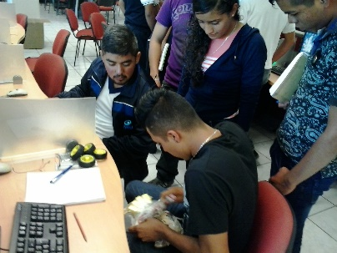 | 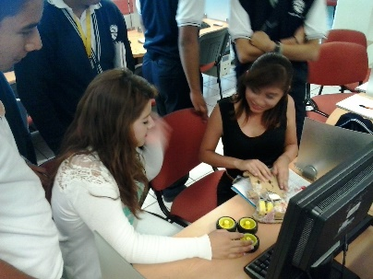 | 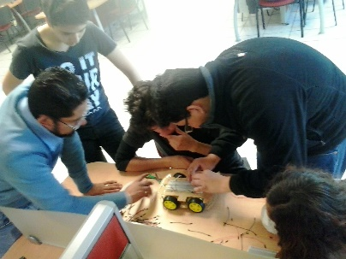
Fuente: Evidencia fotográfica obtenida durante las practicas con estudiantes.
Como segunda etapa se utilizan dos protoboards que actuarán como parte delantera y trasera del auto y cada una contiene un sensor ultrasónico el cual proporciona las lecturas del espacio por donde transitará, un led rojo que enciende en caso de encontrar algún obstáculo y led verde que enciende como una señal de camino libre, esto como una medida visual y gráfica de lo que este detectando el sensor. En la figura 3 se muestra la estructura física de estos materiales.

Figura 3. Estructura física de protoboards y Arduino.
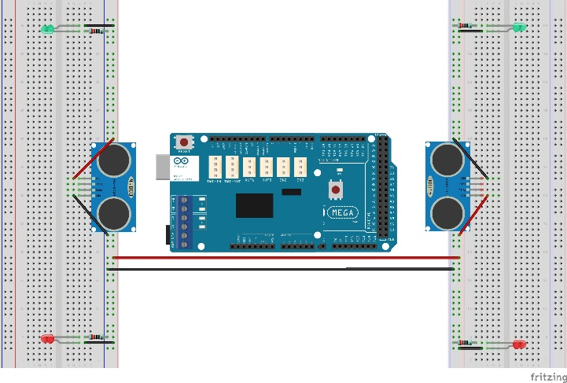
Fuente: elaboración propia con apoyo de simuladores de Arduino.
Para realizar una prueba piloto y verificar que el sensor detecte obstáculos se puede cablear los leds con sus resistencias y pasar el voltaje tanto a las protoboards como a los sensores ultrasónicos; para cada sensor nos encontraremos con un pin de voltaje (VCC) que se conecta a las líneas positivas y un pin de Tierra (Gnd) que se conecta a las líneas negativas de las protoboards; asimismo, estos se ubican en el centro más cercano al Arduino Mega como se observa en la figura 4; de lo contrario, los sensores pueden llegar a golpearse con los obstáculos en las primeras pruebas.
Figura 4. Sensores ultrasónicos montados.
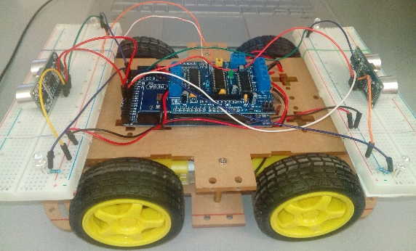 | 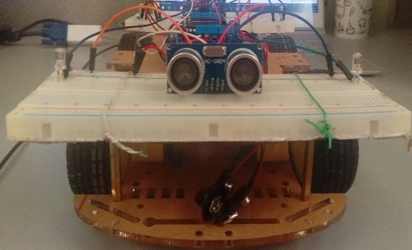
Fuente: Evidencia fotográfica recolectada en los reportes de estudiantes de Principios Eléctricos
Para la tercera etapa, las protoboards se montan sobre el carrito asegurando que estos queden totalmente fijos y a la vez permitan el rodaje de las ruedas. Uno de los objetivos de esta etapa, es montar completamente el carrito uniendo el chasis y el Arduino Mega; una vez asegurado, se monta el Motor Shield sobre el Arduino Mega y se comienza con el cableado final, como a continuación se muestra en la figura 5; como putos importantes, los cables de cada motor se conectan a los dos bornes (perforaciones que se aseguran con tornillos) de M1, M2, M3 y M4 respectivamente.
Figura 5. Motor Shield montado sobre el Arduino Mega.
Fuente: Evidencia fotográfica reportada por estudiantes de la materia Principios Eléctricos
Puertos utilizados en el Arduino Mega conectados a la Protoboard1
48 al pin positivo del led verde
46 al pin positivo del led rojo
32 al pin Echo del sensor ultrasónico
30 al pin Trig del sensor ultrasónico

Puertos utilizados en el Arduino Mega conectados a la Protoboard2
49 al pin positivo del led verde
47 al pin positivo del led rojo
33 al pin Echo del sensor ultrasónico
31 al pin Trig del sensor ultrasónico

Puertos de voltaje utilizados con los sensores ultrasónicos
Gnd conectado a la línea negativa de su respectiva protoboard
Vcc conectado a la línea positiva de su respectiva protoboard

Puente entre protoboards para alimentación de voltaje
línea positiva de protoboard1 a línea positiva de protoboard2
línea negativa de protoboard1 a línea negativa d eprotoboard2
pin 5v de Motor Shield a una de las líneas positivas de cualquier protoboard
pin Gnd de Motor Shield a una de las líneas negativas de cualquier protoboard

Motor Shield
Montado en Arduino Mega, dejando libres los pines A7 hasta A15 y TX3 14 hasta SCL 21
M1 conectado al motor 1 de la llanta1
M2 conectado al motor 1 de la llanta2
M3 conectado al motor 1 de la llanta3
M4 conectado al motor 1 de la llanta4
+M conectado al puerto positivo de la batería
Gnd conectado al puerto negativo de la batería
En la figura 6 se muestra el montaje final del cableado con sus respectivos pines; es conveniente utilizar 1 batería de 9v como prueba piloto, pero para demostraciones más extensas colocar 2 baterías con el cual se garantiza un mejor funcionamiento.

Figura 6. Estructura cableada del montaje final sobre el chasis.
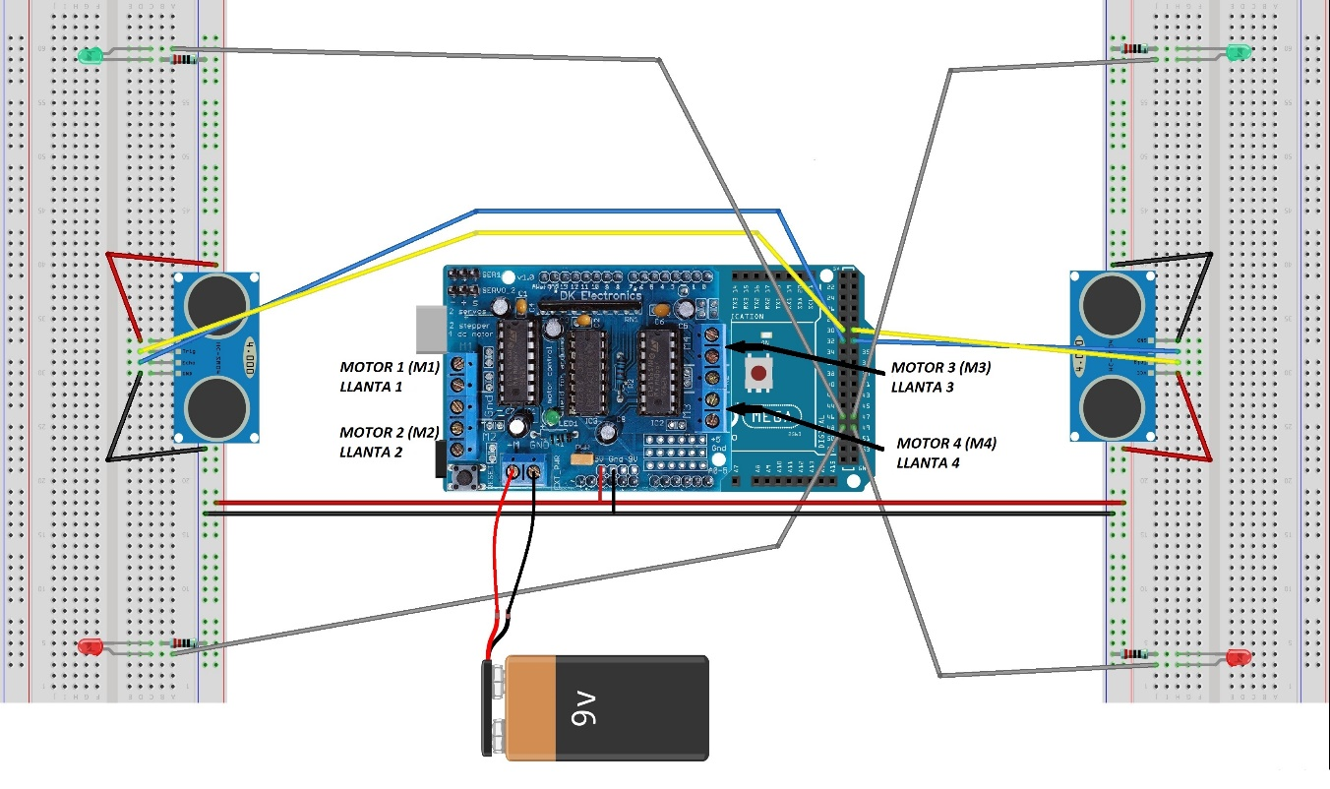
Fuente: Elaboración propia con apoyo de simuladores de Arduino
Finalmente, en esta etapa es momento de dedicarse al análisis algorítmico, matemático y programación para el funcionamiento del mismo; los estudiantes se ven obligados a echar a andar el carrito y que sus sensores funcionen con respecto al obstáculo que detecte, programando algunas características como la distancia del objeto, el led que encenderá y la acción que realizará el motor o motores designados al sensor con respecto a cada condición encontrada. A continuación, se muestra el código fuente con el que se comprueba el correcto funcionamiento del sensor ultrasónico para detectar obstáculos:

int ledverde=47;
int ledrojo = 49;
long distancia= 0;
long tiempo;
int led;

void setup()
{
Serial.begin(9600);//Inicializamos el puerto serie
pinMode(31, OUTPUT);
pinMode(33, INPUT);
pinMode(ledrojo, OUTPUT);
pinMode(ledverde, OUTPUT);
}

void loop()
{
digitalWrite(31 ,LOW);
delayMicroseconds(10);
digitalWrite(31, HIGH);
delayMicroseconds(10);
tiempo=pulseIn(33, HIGH);
distancia= int(0.017*tiempo);

if (distancia > 50)
{
led=1;
digitalWrite(ledverde,LOW);
digitalWrite(ledrojo,LOW);
}

if (distancia <= 49)
{
led=2;
digitalWrite(ledverde,LOW);
digitalWrite(ledrojo,LOW);
}

switch(led){
case 1:
digitalWrite(ledverde,HIGH);
break;

case 2:
digitalWrite(ledrojo,HIGH);
break;
}
delay(50);
}

Con la ejecución de este código, los leds verde y rojo deberán encender si el camino está libre o bien si se encuentra un obstáculo deberá encender el led rojo. Ahora los estudiantes deberán programar la velocidad de los motores para que giren las ruedas en un solo sentido y sus acciones, en caso de encontrar obstáculos; en el siguiente código se muestra el programa final que va de la mano con la estructura y cableado descrito con anterioridad, que da como resultado el objetivo planteado en el proyecto integrador.

#include <AFMotor.h>

AF_DCMotor Motor1(1);
AF_DCMotor Motor2(2);
AF_DCMotor Motor3(3);
AF_DCMotor Motor4(4);

int ledrojo=22;
int ledverde=24;
int ledrojo2=23;
int ledverde2=25;
long distancia;
long distancia2;
long tiempo;
long tiempo2;
int led;

void setup()
{
Serial.begin(9600);
Motor1.setSpeed(255);
Motor2.setSpeed(255);
Motor3.setSpeed(255);
Motor4.setSpeed(255);

pinMode(51, OUTPUT);
pinMode(53, INPUT);
pinMode(50, OUTPUT);
pinMode(52, INPUT);
pinMode(ledrojo2, OUTPUT);
pinMode(ledverde2, OUTPUT);
}

void loop()
{
digitalWrite(51 ,LOW);
digitalWrite(50 ,LOW);
delayMicroseconds(10);
digitalWrite(51, HIGH);
digitalWrite(50, HIGH);
delayMicroseconds(10);

tiempo=pulseIn(53, HIGH);
tiempo2=pulseIn(52, HIGH);

distancia= int(0.017*tiempo);
distancia2= int(0.017*tiempo2);

if (distancia > 40 && distancia2 > 40)
{
led=1;
digitalWrite(ledrojo2,LOW);
digitalWrite(ledrojo,LOW);
}

if (distancia <= 39 && distancia2 > 40)
{
led=2;
digitalWrite(ledverde2,HIGH);
digitalWrite(ledverde,LOW);
}

if (distancia > 40 && distancia2 <= 39)
{
led=3;
digitalWrite(ledverde,HIGH);
digitalWrite(ledverde2,LOW);
}

if (distancia <= 40 && distancia2 <= 39)
{
led=4;
digitalWrite(ledverde,LOW);
digitalWrite(ledverde2,LOW);
}

switch(led)
{
case 1:
digitalWrite(ledverde2,HIGH);
digitalWrite(ledverde,HIGH);
Motor1.run(FORWARD);
Motor2.run(FORWARD);
Motor3.run(FORWARD);
Motor4.run(FORWARD);
delay (500);
break;

case 2:
digitalWrite(ledrojo2,LOW);
digitalWrite(ledrojo,HIGH);
Motor1.run(BACKWARD) ;
Motor2.run(BACKWARD);
Motor3.run(BACKWARD);
Motor4.run(BACKWARD);
delay (6000);
break;

case 3:
digitalWrite(ledrojo2,HIGH);
digitalWrite(ledrojo,LOW);
Motor1.run(FORWARD) ;
Motor2.run(BACKWARD);
Motor3.run(BACKWARD);
Motor4.run(FORWARD);
delay (5000);
break;

case 4:
digitalWrite(ledrojo2,HIGH);
digitalWrite(ledrojo,HIGH);
Motor1.run(BACKWARD) ;
Motor2.run(FORWARD);
Motor3.run(BACKWARD);
Motor4.run(FORWARD);
delay (5000);
break;
}
delay(20);

Es importante mencionar que es necesario descargar una librería específica para el correcto funcionamiento de los motores y el Motor Shield; la librería tiene el nombre de “Adafruit-Motor-Shield-library” y es sencilla su instalación, y se da a conocer la página: http://www.arduinolibraries.info/libraries/adafruit-motor-shield-library como primer opción, aunque existen otras; posteriormente se abre la aplicación de Arduino y se elige el menú “Programa”, “Incluir Librería” y “Añadir librería” buscando la ubicación del archivo. Con esto, los estudiantes pueden tener la posibilidad de modificar y alterar el código para realizar pruebas de velocidad, distancia, agregar condiciones y decisiones a tomar. Los equipos de estudiantes pueden realizar estos cambios a manera de concurso o competencia y en los que se comprometen por mejorar el rendimiento, agregar nuevos componentes a su proyecto y tener nuevas adaptaciones.
El proyecto integrador llevado a cabo por medio del carrito evasor de obstáculos, le brinda al estudiante conocimientos en electrónica analógica y digital, trabajando directamente con sensores, actuadores y convertidores, análisis matemático, algoritmos, seudocódigo, diagramas y programación con circuitos digitales, además de incentivar su creatividad si se dedica a darle una mejor forma estética y visual a su proyecto.

Resultados
Los profesores asesores ven como resultado inmediato: el gusto por adquirir nuevos conocimientos en áreas vinculadas con su perfil académico mediante prácticas atractivas; muestran empeño y compiten entre sí en el desarrollo del proyecto, creando un perfil investigador en el alumno; se fomenta la sana convivencia académica, el compromiso en equipo y el compañerismo; tienen la oportunidad de ver en la vida real la aplicación de sus conocimientos en problemas comunes en un escenario controlado; pierden el miedo y se abren a la oportunidad de continuar en semestres posteriores con proyectos de la misma temática, además de adquirir nuevas competencias aplicando el saber y el saber hacer; asimismo, los estudiantes, paralelamente al objetivo de las materias, consiguen las siguientes competencias individuales:
- Competencia en el tratamiento de la información y competencia digital.
- Competencia en el conocimiento y la interacción con el medio físico.
- Competencia en el autonomía e iniciativa personal.
- Competencia para aprender a aprender.
Estadísticamente, se puede comprobar que el grupo se ve motivado a continuar con estudios y proyectos similares; en algunos casos, tratando de adquirir de manera personal el material con el que se trabajó y proseguir con nuevas metas y la formulación y planteamiento de nuevas ideas como parte de un proyecto de investigación que culmine en tesis. En las siguientes tablas comparativas se muestran algunos indicadores a manera de comprobación el objetivo planteado con anterioridad (véanse las tablas 2 y 3).
Tabla 2. Prácticas realizadas con Arduino.
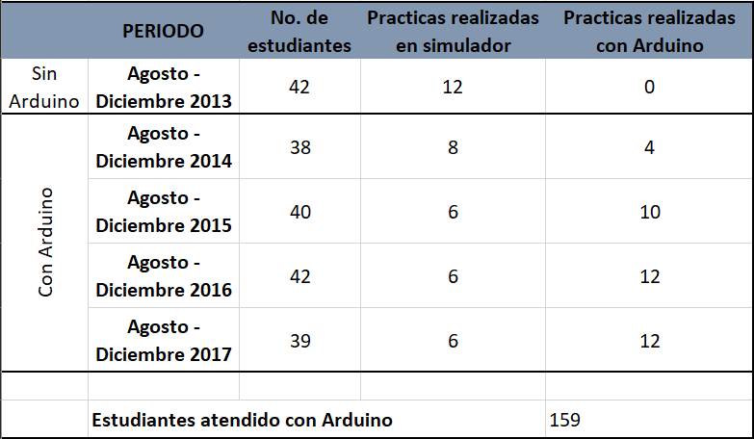
Fuente: elaboración propia con información obtenida durante la etapa de evaluación del proyecto.
En la tabla 3 se muestra la cantidad de estudiantes que se han atendido a partir del semestre agosto – diciembre del 2014, en donde se ha incrementado el número de prácticas físicas realizadas tanto con protoboard y Arduino.

Tabla 3. Resultados académicos obtenidos a partir del uso de Arduino.
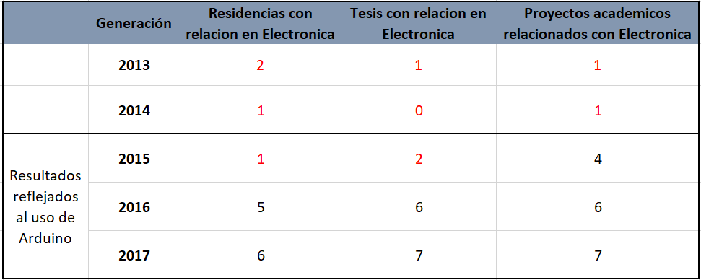
Fuente: elaboración propia con información obtenida durante el periodo de evaluación.
En la Tabla 3 se muestran los primeros resultados obtenidos a partir de la generación que comenzó a utilizar Arduino; se puede observar que el primer cambio significativo es en el año posterior al comienzo del proyecto (2015) dado que varios estudiantes comenzaron a competir local y estatalmente en algunos concursos y proyectos relacionados con el área a fin e inclusive en semanas tecnológicas contra estudiantes de otras carreras. Posteriormente, en los años 2016 y 2017 los estudiantes comenzaron a realizar estadías y proyectos de tesis relacionados con la electrónica.
Con la aplicación de nuevas prácticas en la instrumentación de la materia que incluían el Arduino Uno y Arduino Mega, se puede determinar los siguientes puntos importantes:
- Al utilizar Arduino, la posibilidad de realizar prácticas físicas aumenta, además de que algunas prácticas virtuales pueden pasar a ser prácticas reales, por lo que en esta investigación se incrementa la cantidad de prácticas realizadas en comparación con años pasado en la misma materia.
- Según el análisis realizado con los estudiantes atendidos con Arduino, 19% de estos estudiantes han elegido empresas o industrias en las que sus prácticas profesionales o residencias están vinculadas con la implementación de la electrónica y su programación.
- Según el análisis realizado con los estudiantes atendidos con Arduino, 35% de estos estudiantes han continuado su proyecto de titulación como una evolución de proyectos o prototipos relacionados con proyectos académicos de electrónica.
- La percepción del grupo que trabajo con Arduino cambió favorablemente en el rendimiento de la materia con respecto al grupo que no tuvo la oportunidad de hacerlo.

Conclusión
Con el desarrollo de la tecnología, es evidente que cada año los estudiantes que llegan a las universidades buscando una oportunidad para crecer y desarrollarse profesionalmente tienen un control y manejo de las mismas, pues están naciendo y creciendo con ellas, por lo que también es necesario un cambio en la interacción de los docentes en la medida posible con estas tecnologías con la finalidad de mantenerse actualizados y buscar nuevas opciones, técnicas, medios y herramientas de enseñanza, optando por un cambio en su metodología de enseñanza, la cual debe ser aplicada lo más posible a la tecnología que cada vez es más palpable.
Arduino es un ejemplo y una herramienta ampliamente útil como instrumento de enseñanza, ya que tiene la gran ventaja de ser libre, económica y atractiva para los estudiantes; los proyectos que se pueden realizar generan y fomentan la creatividad de los estudiantes y se pueden aplicar en muchos de los campos o áreas de la ciencia. Hoy en día, existen cientos de páginas y sitios web que dan toda la información necesaria para que una persona con conocimientos básicos en electrónica y programación puedan realizarlos. Se brinda la lista de materiales, el código y en algunos casos podemos encontrar video tutoriales que inician de cero hasta la ejecución del prototipo; asimismo, los drones ya son una realidad y su auge se encuentra presente y en desarrollo, por lo que muchos de los estudiantes de la carrera de Ingeniería en Sistemas Computacionales pueden incursionar, por mencionar algunas áreas, las telecomunicaciones, la video seguridad, la vinculación de drones con dispositivos móviles, entre otros, con la realización de este proyecto se determina que aplicando cambios en las prácticas realizadas en la materia de Circuitos Eléctricos y Aplicaciones Digitales el estudiante adquiere conocimientos y competencias de una manera atractiva para él, en la que se interesa y muestra empeño por aprender más en el área, explotando sus habilidades y técnicas, logrando así que proyectos de tesis y residencias profesionales de la carrera de Ingeniería en Sistemas Computacionales se vinculen con la programación de componentes y dispositivos electrónicos como sensores y cámaras de vigilancia sean una opción más para egresar, titularse como ingeniero e inclusive formar un perfil investigador en el estudiante.

Bibliografía
Massimo Banzi, (2011), Getting Started with Arduino 2ª. Ed., U.S.A., O.´Reilly, pp. 27 – 43.

Jhonson Torrente A. Óscar, (2013), Arduino. Curso práctico de formación, México, Alfaomega, pp. 61 – 71.

Torrente Artero Óscar, (2013), Arduino Curso práctico de formación, España, RC Libros, pp. 122 – 124.

Goilav Nicolas, Loi Geoffrey, (2016), Arduino Aprender a desarrollar para crear objetos inteligentes, España, ENI Ediciones, pp. 46 – 51.

Stewart Becky, (2015), Adventures in Arduino, United Kingdom, Wiley, pp. 21 – 27.

David E., Hilburn Jhon L., Jhonson Johnny R., Scott Peter D., (1996), Análisis Básico de Circuitos Eléctricos, 5ª. Ed., Mexico, Pearson-Prentice Hall, pp. 103 – 111.

Hayt Jr. William H., Kemmerly Jack E., Durbin Steven M., (2007), Análisis de Circuitos en Ingeniería, 7ª Ed., México, Mc. Graw Hill, pp. 201 – 205.

Boylestad Robert L., (1998), Análisis introductorio de circuitos, 8ª Ed., México, Prentice Hall, pp. 33 – 37.

O. Pueyo Héctor, Marco Carlos, (2004), Circuitos Eléctricos 2ª Ed., México, Alfaomega, pp. 14 – 16.
Roldán Aranda Juan B., Gámiz Pérez Fco. Jesús, (2002), Dispositivos Electrónicos- Problemas resueltos, México, Alfaomega, pp. 40 – 46.

